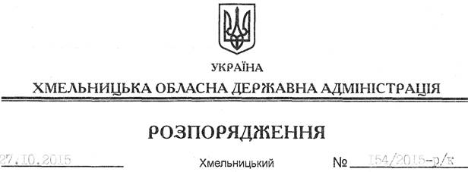

Про звільнення О.Хохлова

Відповідно до статті 6 Закону України “Про місцеві державні адміністрації”, пункту 1 статті 40 Кодексу законів про працю України, розпорядження голови облдержадміністрації від 21.05.2015 №226/2015-р “Про упорядкування структури обласної державної адміністрації” (зі змінами), штатного розпису на 2015 рік управління інформаційної діяльності та комунікацій з громадськістю Хмельницької обласної державної адміністрації, затвердженого головою облдержадміністрації 22.07.2015 року,погодження профкому Хмельницької обласної державної адміністрації (протокол від 24 липня 2015 року № 6):
1. Звільнити 27 жовтня 2015 року Хохлова Олексія В’ячеславовича з посади заступника начальника управління інформаційної діяльності та комунікацій з громадськістю Хмельницької обласної державної адміністрації у зв’язку зі скороченням посади.
2. Управлінню інформаційної діяльності та комунікацій з громадськістю обласної державної адміністрації провести розрахунки з О.Хохловим згідно з чинним законодавством.

Голова адміністрації М.Загородний

